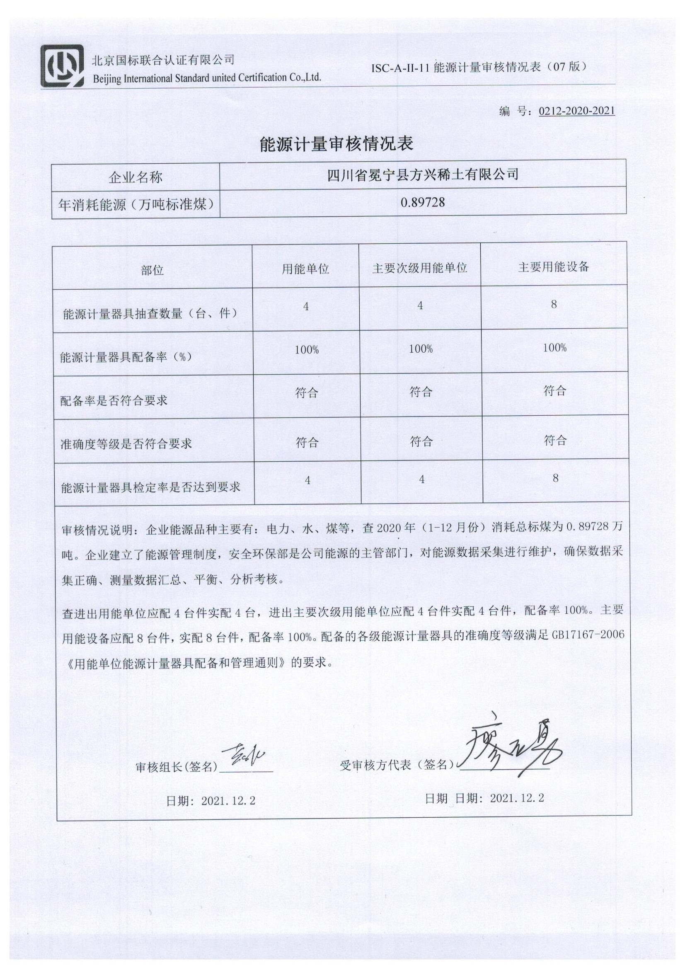
编 号：0212-2020-2021
能源计量审核情况表
企业名称 | 四川省冕宁县方兴稀土有限公司
年消耗能源（万吨标准煤） | 0.89728

部位 | 用能单位 | 主要次级用能单位 | 主要用能设备
能源计量器具抽查数量（台、件） | 4 | 4 | 8
能源计量器具配备率（%） | 100% | 100% | 100%
配备率是否符合要求 | 符合 | 符合 | 符合
准确度等级是否符合要求 | 符合 | 符合 | 符合
能源计量器具检定率是否达到要求 | 4 | 4 | 8
审核情况说明：企业能源品种主要有：电力、水、煤等，查2020年（1-12月份）消耗总标煤为0.89728万吨。企业建立了能源管理制度，安全环保部是公司能源的主管部门，对能源数据采集进行维护，确保数据采集正确、测量数据汇总、平衡、分析考核。
查进出用能单位应配4台件实配4台，进出主要次级用能单位应配4台件实配4台件，配备率100%。主要用能设备应配8台件，实配8台件，配备率100%。配备的各级能源计量器具的准确度等级满足GB17167-2006《用能单位能源计量器具配备和管理通则》的要求。

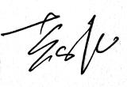
审核组长(签名)_________ 受审核方代表（签名）
日期: 2021.12.2 日期 日期: 2021.12.2

